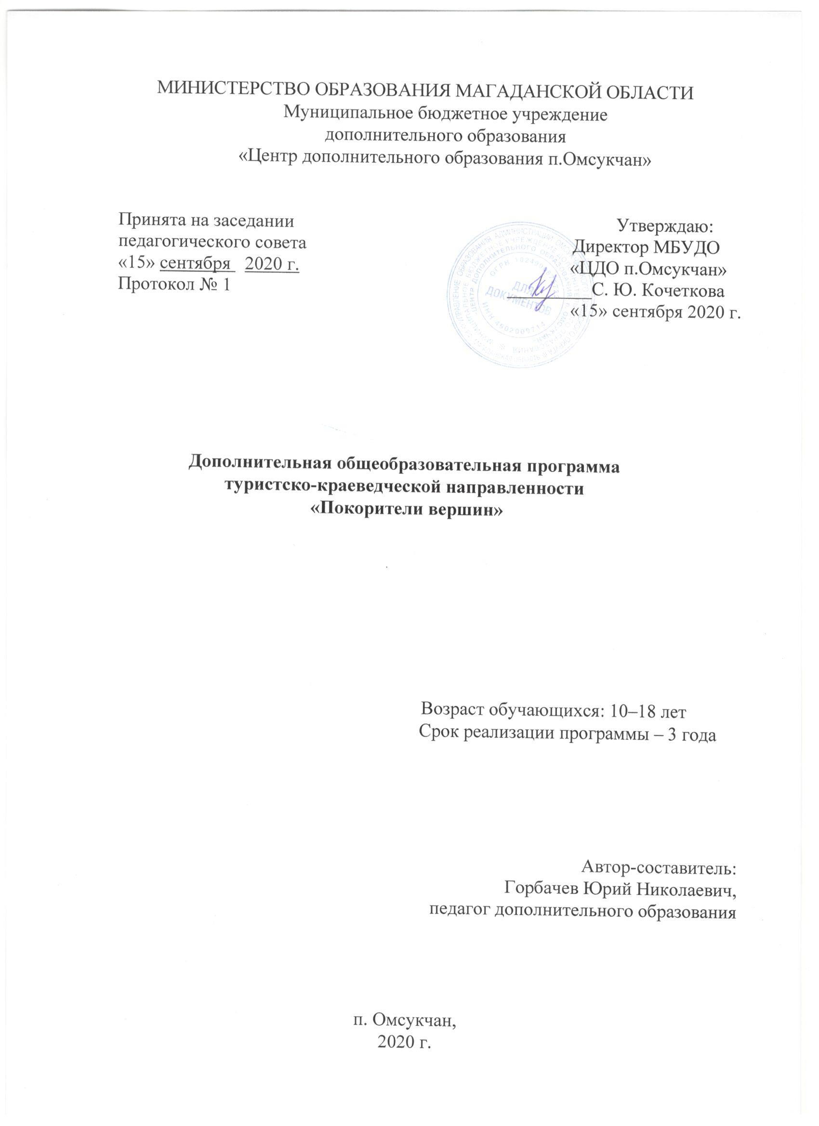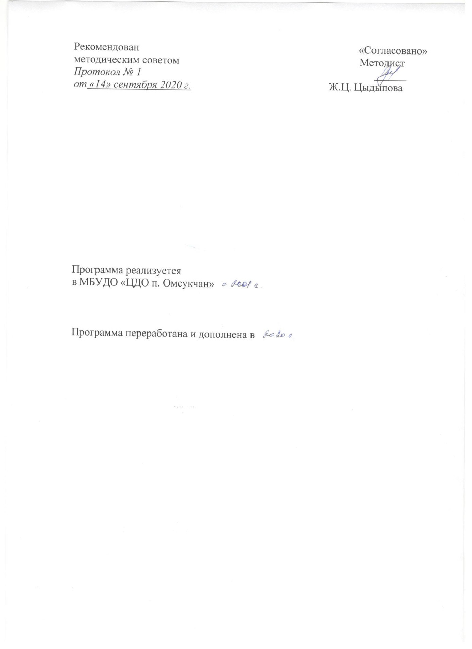

ПОЯСНИТЕЛЬНАЯ ЗАПИСКА

Программа «Покорители вершин»» имеет туристско-краеведческую направленность.
Данная программа разработана в соответствии с нормативно-правовыми документами:
- федеральным законом от 29 декабря 2012 года № 273-ФЗ «Об образовании в Российской Федерации»;
- приказом Министерства просвещения Российской Федерации от 09 ноября 2018 года № 196 «Об утверждении порядка организации и осуществления образовательной деятельности по дополнительным общеобразовательным программам»;
- приказом Министерства образования и науки Российской Федерации от 18 ноября 2015 года № 09-3242 «Методическими рекомендациями по проектированию дополнительных общеразвивающих программ»;
- распоряжением Правительства Российской Федерации от 24 апреля 2015 года № 729-р «Концепция развития дополнительного образования детей»;
- распоряжением Правительства Российской Федерации от 29 мая 2015 года № 996-р «Стратегия развития воспитания в Российской Федерации на период до 2025 года»;
- постановлением Правительства Российской Федерации от 30 декабря 2015 года № 1493 «О государственной программе «Патриотическое воспитание граждан Российской Федерации на 2016-2020 годы»;
- санитарно-эпидемиологическим правилам и нормативам СанПиН 2.4.4.3172-14 от 04 июля 2014 года № 41 "Санитарно-эпидемиологические требования к устройству, содержанию и организации режима работы образовательных организаций дополнительного образования детей".
Туризм и краеведение являются одними из приоритетных направлений в воспитательной работе и помогают учащимся в освоении дисциплины по основам различных наук.
Новизна программы в том, что она более широко охватывает педагогическую идею, в плане воспитании духовности, физической выносливости, уважении и любви к природе своей Родины. Все увиденное, пережитое, пройденное и снятое у костра во время походов, оставляет неизгладимое впечатление, делая жизнь подростка богаче, оставляют «за бортом» все тяготы и неудобства турпохода, превращая их в несущественные мелочи. Туризм – это не только средство физического и прикладного воспитания, но и идейно-политическое и военное-патриотическое, поскольку воспитывает у подрастающего поколения чувство патриотизма, бережному отношения к природному наследию родного края, совершенствованию физического и нравственного состояния личности. В постоянном общении с природой, благодаря развитию наблюдательности и привычке быстро замечать и запоминать характерные детали в походе, развивается умиление ориентироваться на местности. Красота нашего края и протяженность, способствует популяризации разного вида спорта, и позволяют педагогу осуществлять все виды профессиональной деятельности: учебную и воспитательную, научно- исследовательскую, социально-педагогическую и культурно- просветительную. Занятия в объединении способствуют умственному и физическому развитию подростковую, укреплению их здоровья, помогают познавать и понимать природу, участвовать в экологических акциях, пропагандируя экологическую культуру среди местного населения. Туризм дает возможность формирования коллективизма, взаимовыручки в наше не простое время возможных техногенных и природных катастроф, террористических актов. Посредством общего участия в походе, взаимодействия в различных ситуациях педагог имеет возможность глубже понять сущность каждого ребенка, найти свой подход к нему, поскольку контакты, устанавливаемые между взрослыми и подростками более глубокие и душевные, чем в учебном заведении, а в дальнейшем отношения сотрудничества переносятся в школу. Данная программа комплексна и дает возможность учащимся осуществить ряд осознанных выборов, позволяя определиться с будущей профессией, укрепиться в своей жизненной позиции, развить интерес к познанию окружающего мира.
Актуальность программы заключается в формировании нравственного и физического здоровья подростков, являющихся основой гармоничного развития личности, их адаптированности к современным условиям жизни, компенсации пробелов семейного воспитания – что является альтернативой неблагополучным компаниям. Параллельные занятия огневой подготовкой способствуют готовности юношей к службе в рядах вооруженных сил России.
Отличительная особенность данной программы в использовании положительных связей общения между несколькими поколениями, когда обучение и совместный отдых позволяют понять себя в той или иной ситуации, дают возможность совершенствоваться и обогащаться духовно, а извечная проблема «отцов и детей» может быть сглажена и разрешена посредством взрослого педагога к которому, есть доверие и желание поделиться с ним своими «неразрешимыми» проблемами и неудачами.
Педагогическая целесообразность программы несомненна, поскольку дает знания по общеобразовательным программам охватывающим историю и географию, дает возможность принимать участие в экологических исследовательских работах, закреплять навыки и знания по оказанию первой медицинской помощи, способствовать ориентированию на местности и выживать в экстремальных условиях. Все это несомненно пригодится в дальнейшей жизни подростков, повысит их психологическую защищенность от агрессивной социальной среды, сделает их коммуникабельными и дадут возможность реализовать свой творческий потенциал.

Цели, преследуемые реализацией данной программы – социализация детей и подростков через «семейный» туризм.
Задачи программы:
- обучить подростков навыкам туризма и краеведения;
- сформировать взгляд экологической направленности и бережного отношения к окружающему миру;
- выработать у подростков эстетические критерии при общении с неповторимыми природными красотами северного края;
- привить обучающимся навыки содружественного труда с видимым конечным результатом;
- через занятия по «огневой подготовке» предусматривающей изучение материальной части оружия, основ приемов и правил стрельбы способствовать каче5ственному несению службы в рядах российской армии после призыва, полноценной отдаче своего гражданского долго совей Отчизне;
- воспитывать стремление к здоровому образу жизни через физическую культуру и спорт;
- сформировать коммуникативную личность через взаимодействие в туристической группе;
- укрепить морально-волевые качества подростка в походе, развивать его целеустремленность и проявление активности, настойчивости, смелости и решительности, инициативности и смекалки;
- выработать психологическую устойчивость в экстремальных ситуациях, которые возникают как в походе, так и в повседневной жизни.
Программа разработана с учетом следующих принципов:
- последовательности – содержательные задачи решаются методом «от простого к сложному», в соответствии с возрастными познавательными возможностями обучающихся;
- доступности – простота изложения и понимания материала;
- наглядности – использование наглядных пособий, технических средств обучения, делающих учебный процесс более эффективным;
- связи теории с практикой – выработка умений и навыков на основе знаний и представлений;
- индивидуализации – учет психологических особенностей обучающихся;
- результативности – соответствие целей образования и возможностей их достижения;
- актуальности программы;
- межпредметности – связь с другими областями деятельности и знаний.

Организация учебно-воспитательного процесса
Срок реализации программы – 3 года.
Форма и режим занятий – теория в будние дни недели, практика в походах выходного дня исходя из учебной нагрузки для подростков, а так же во время летних походов.
Возрастные критерии по годам обучения
1 –й год обучения до 11 лет – занятия 4 часа в неделю. Оптимальное количество обучающихся – 12 человек и выше.

2-й год обучения от 11 до 14 лет – занятия 6 часов в неделю. Оптимальное количество обучающихся – 9 человек и выше.

3-й год обучения от 14 до 18 лет – занятия 6 часов в неделю. Оптимальное количество обучающихся – 8 человек и выше.

Учебная деятельность предусматривает усвоение программы в формах:
- учебных теоретических и практических занятий;
- экскурсий в собранные собственными силами краеведческой и этнографический музей;
- походов выходного дня;
- летних походов различной протяженности и дальности в зависимости ставящихся целей;
- соревнований по туризму на районных и областных уровня;
- эколого-туристических сборов;
- краеведческо-экологических экскурсий.
Форма занятий зависит от темы учебной программы. В соответствии с этим будут применяться групповые и индивидуальные методы обучения.

В краеведческо-экологических экскурсиях, как правило, участвуют разновозрастные группы, что позволяет дифференцированно подходить к индивидуальным способностям каждого с разным багажом знаний и практических навыков.
Мастер классы в реальных условиях демонстрируют как подростки старших групп, так и взрослые участники похода.
Знания по лекарственным травам, оказанию первой медицинской помощи, способности в топографии и ориентировании помогут более быстро усваивать темы программы, тем более что занятия на открытом воздухе укрепляют духовное и физическое здоровье детей, сближает их с родителями совершающими совместный поход, так как делятся поровну вся работа и радости путешествия. Атмосфера похода изначально предполагает коммуникабельность, взаимовыручку, сметливость и выносливость и дает возможность избавиться от скрытых комплексов. В походах есть возможность корректирование теоретической части с учетом выявленных проблем.

Особенности:
- 1 года обучения: Подростки в процессе: обучения и практических занятий (ближние походы) учатся корректировать свои потенциальные возможности с учетом тяжести снаряжения необходимо в походе, индивидуальных физических возможностей, времени года и дальности похода.
- 2 года обучения: Происходит формирование навыков в самостоятельных походах, без участия родителей. Дети выбирают тему, цель похода, место конечного пункта, ставя перед собой посильные цели с достижением конечного результата. В походах подросткам дается возможность реализация себя в роли руководителя определяющего режим дня, нагрузку на участников, тактику преодоления препятствий, разумеется в присутствии руководителя курирующего его действия и вмешивающегося лишь в случае возникновения проблем чреватых снижение уровня безопасности участников. В таком аспекте подросток более осознанно воспринимает все действия руководителя, поскольку побывав в его «шкуре», и в дальнейшем сознательно выполняет их сам.
-3 года обучения: Подростки активно используют навыки, умения, знания предыдущих годов обучения. Они имеют возможность самостоятельно разрабатывать маршруты походов, предлагать решения сложных психологических ситуаций. Могут оказывать помощь в проведении соревнований младших групп и имеют возможность проводить мастер классы, как для младших по возрасту и опыту, так и для родителей.
Ребята участвуют в разработке краеведческо-экологических экспедиций, что поднимает их в собственных глазах, а видимый результат после проведения походов способствует личностному гармоничному развитию в изменчивом, разноречивом, современном мире.

Прогнозируемы результаты
По окончанию 1-го года обучения подростки будут знать:
- азы туризма;
- основы безопасности в походах;
- что их ждет в маршрутах;
- основы выживания в условиях автономного путешествия;
- режим дня в зависимости от сложности маршрута;
- о возможных травмах и заболеваниях связанных с походами и оказанию первой доврачебной помощи пострадавшему;
- о мерах безопасности при обращении с оружием.

Будут уметь:
- правильно подготовиться к маршруту, грамотно упаковать рюкзак и выбрать одежду соответственно сложности похода;
- выбрать место стоянки с учетом безопасности и практичности;
-самостоятельно установить палатку и организовать ночлег;
- оборудовать место для костра, развести его и подготовить пищу;
- соорудить навес на случай непогоды;
- применить знания вязки узлов на практике;
- полностью разобрать и собрать АК-74.

Будет сформировано:
-понимание экологического аспекта походов, культуры поведения в дикой природе;
-стремление к решению более сложных задач в походах повышенной категории.

Будет воспитано:
- способность к разновозрастному общению;
- чувство ответственности за других, самодисциплина в походах как основа общей безопасности.

По окончанию 2-го года обучения
- о требованиях предъявляемых к походам повышенной сложности;
- топографические знаки, типы и масштабы карт, условные обозначения;
- имена костров по предназначению, теплотворность различных пород дерева;
- калорийность продуктов питания, их подбор и упаковку в зависимости от сложности маршрута;
- о мерах безопасности проведении стрельб.

Будет сформировано:
- понимание значения экологии в жизни каждого;
- желание участвовать в соревнованиях различного уровня с целью самореализации.

По окончанию 3-го года обучения дети будут знать:
- экологические проблемы района обусловленные спецификой производств;

Способы:
- ориентирования на местности по природным факторам;
- съедобные растения в природе: грибы, ягоды. Сырье для чая в лесу.
- Как приготовить пищу в дикой природе без помощи взрослых и сориентироваться на местности без компаса;
- Как прочитать по карте и рельефу крутизну склонов и выбрать оптимальных маршрут;
- Различие полевых и камеральных работ, их специфику;
- Подбор лекарств в аптечку высокой категории сложности похода;
- Специфику питания в зависимости от сложности маршрута.

Будут уметь:
- Прагматично выбрать место для стоянки и ночлега;
- При выборе конечного пункта похода, разработать оптимальных маршрут;
- Осуществить подготовку снаряжения для походов различной сложности;
- Распределить обязанности в походе в зависимости от индивидуальных особенностей участников;
- Применить на практике страховку и самостраховку;
- В зависимости от маршрута выбрать краеведческое задание.

Будет сформировано:
- Стремление к здоровому образу жизни;
- Желание участвовать в соревнованиях на различных уровнях;
- Потребность трудится во благо всех;
- Желание осуществить маршруты отличающиеся сложностью и отдаленностью.

Будет воспитано:
- Морально-волевые качества туриста, его способность к анализу, смекалке, упорству, взаимовыручке.
- Высокие нравственные критерии которые пригодятся в дальнейшей жизни.

Критерии оценки уровня теоретической подготовки учащихся
- соответствие уровня знаний программным требованиям;
- простота восприятия информации;
- способность использовать специальную терминологию.

Критерии оценки практических навыков учащихся
- соответствие практики теоретическим программам;
- способность владения специальных туристическим снаряжением;
- качество выполнения поставленных задач.

Критерии оценки уровня развития и воспитанности
- творческий подход к решению поставленных задач;
- бережное, аккуратное отношение к выполнению практических заданий;
- развитость специальной подготовки.

Способы проверки результатов усвоения программы
Это сборы туристической группы, соревнования, походы выходного дня, многодневные походы. Потому что при неспособности развести костер возникает проблема с приготовлением пищи, устройства ночлега и т.п. Проверяются знания норм закладок продуктов, времени их приготовления и калорийность. Определяется способность установки палатки, тента от дождя, выбор места под лагерь. После походов проверяется способность подростков к обработке собранных материалов, их описание, классификация, ведение дневника, фиксации наблюдений. Участники похода принимают участие в ведении летописи объединения и конкретных мероприятий.

Учебный план 1 года обучения

№ п/п | Наименование тем, разделов | Кол-во часов
 |  | всего | теория | практика | Формы контроля
1. | Организационный период
2. | Вводное занятие, введение в образовательную программу | 2 | 2 |  | беседа
3. | Организация и проведение походов. История развития туризма | 14 | 4 | 10 | опрос, зачет
4. | Туристическая группа в походе, обеспечение безопасности | 6 | 2 | 4 | путешествие, зачет
5. | Снаряжение в туристическом походе, виды костров и костровое оборудование | 6 | 2 | 4 | путешествие, зачет
6. | Организация бивака, приготовление пищи | 26 | 10 | 16 | поход, зачет
7. | Туристический быт в походе | 8 | 3 | 5 | путешествие, зачет
8. | Организация питания в походе | 10 | 4 | 6 | путешествие, зачет
9. | Окружающая среда, выживание в условиях автономного существования, экология в походе | 14 | 5 | 9 | путешествие, зачет
10. | Топография и ориентирование | 10 | 4 | 6 | поход, зачет
11. | Краеведение. Сведения о географических и геологических особенностях района. Выполнение заданий в походе | 22 | 8 | 14 | путешествие, зачет
12. | Медицинская подготовка. Доврачебная помощь. Приемы самоконтроля. Зеленая аптека | 16 | 6 | 10 | опрос, показ, зачет
13. | Туристическая и психологическая подготовка участника похода | 8 | 3 | 5 | опрос, зачет
 | Итоговое занятие | 2 |  | 2 | опрос, зачет
 | Всего: | 144 | 53 | 91

ТУРИСТИЧЕСКО-КРАЕВЕДЧЕСКИЕ ПОХОДЫ

Туристические походы, экспедиции, экскурсии, походы выходного дня являются военной формой гуманистического и патриотического воспитания подростков. Походы позволяют углублять и дополнять знания по большинству предметов школьного курса, способствуют оздоровлению и физическому развитию детей и молодежи, они формируют навыки самообслуживания, готовит к действиям и жизни в возможных экстремальных условиях.
Во время путешествий подростки изучают родной край, знакомятся с географией, элементами геологии, простейшими методами разработок месторождений, осуществляют природоохранные мероприятия. Вне зависимости от продолжительности, ко всем походам применяется грамотный, квалифицированный подход. Соблюдаются все нормы и требования, обеспечивающие безопасность участников похода.
Основная цель походов – формирование всесторонне развитой личности, создание условий для самореализации, социальной адаптации, профессионального самоопределения личности.
Цель программы обучения – способствовать подросткам в выборе жизненных целей и приоритетов, определению своих симпатий, увлечений, позволить определить свои силы и возможности.
Необходимыми условиями для решения поставленных задач являются:
- неразрывная связь теории и практики.
- обеспечение туристическим снаряжением;
- финансирование походов администрацией.

Программа туристско-краеведческой подготовки
1 год обучения

- Организационный период. Набор детей в объединение.

- Вводное занятие.
Теория. Знакомство с программой туристско-краеведческой подготовки. Чем интересны и полезны походы. Раскрываются понятия туризма, краеведения, экологии, их цели, задачи, возможности. На конкретных примерах рассматривается связь отходов с краеведением и экологией.

- Организация и проведение походов. История развития туризма.
Теория:
Организация и проведение походов выходного дня. Определение района походов, сбор информации. Значение дисциплины в походе. Комплектование группы и определение сроков. Распределение обязанностей в походе.
Середина 80-х годов 19-го столетия. Лейцингер – основатель горного клуба в Пятигорске. Экскурсии с познавательными целями, восхождение на вершины, походы через малоизученные районы, хребты и перевалы. Цели созданного общества связь с сегодняшним временем.
Практика: подготовка и проведение походов выходного дня, распределение обязанностей.

- Туристическая группа в походе, обеспечение безопасности.
Теория:
Знакомство с обязанностями участников похода. Правила поведения в движении в населенных пунктах. Режим дня в походе. Питьевой режим. Вопросы экологии. Опасности подстерегающие в походе. Заболевания и травмы в походе.
Практика: тренировочные занятия по укладке кострового снаряжения. Примеры грамотного передвижения по склонам. Безопасное разведение костра. Упаковка колющих и режущих предметов походного инвентаря.

- Снаряжение в туристическом походе, виды костров и костровое оборудование.
Теория.
Личное и групповое снаряжение. Промышленное и самодельное снаряжение используемые в походах выходного дня. Чем можно заменить отсутствующую посуду, рюкзак, кастрюлю, газовую плиту. Объясняется как и из чего можно изготовить туристическое снаряжение и как их использовать в походе. Типы костров. Их назначение. Разведение костра в непогоду. Теплотворность различных видов типов деревьев. Что входит в костровое оборудование.
Практика:
Знакомство с групповым и личным снаряжением в походе, упаковка рюкзака, установка палатки, разведение костра по назначению, с соблюдением мер пожарной безопасности.

- Организация бивака. Приготовление пищи.
Теория:
Выбор безопасного и практичного места для разбивки лагеря. Организация питания в походе. Нормы раскладки продуктов на одного человека. Правила разведения костров. Приспособления для приготовления пищи.
Практика:
Установка палатки в походе. Устройство и разведение костра. Использование приспособлений для приготовления пищи.

- Туристический быт в походе.
Теория:
Последовательность обустройства бивака. Правила обращения с пилой и топором. Понятия о гигиене. Ее обеспечение в походе.
Практика:
Выбор безопасного и практического места для обустройства лагеря. Подготовка площадки. Заготовка дров. Обустройство места для бытовых отходов. Оборудование умывальника. Устройство туалета.

- Организация питания в походе.
Теория:
Нормы раскладки продуктов на одного человека. Отличия питания в походе от домашнего. Использование сублимированных и консервированных продуктов в походе. Как сохранить продукты на весь период похода. Особенности упаковки продуктов.
Практика:
Упаковка продуктов, укладка в рюкзаки. Приготовление пищи в походных условиях.

- Окружающая среда. Выживание в условиях автономного существования. Экология в походе
Теория:
Взаимодействие человека и окружающей среды. Экологические проблемы. Ситуации, создающие возникновение возможности автономного существования. Правила поведения в разных ситуациях. Экстремальные условия в природной среде. Ориентировка на местности простейшими методами. Обустройство и ликвидация лагеря с соблюдением экологических требований.
Практика:
Определение сторон света в походе выходного дня. Обустройство туалетов мест для отходов. Практическое применение знаний в экстремальных условиях – непогода, в случае потери в лесу или в горах.

- Топография и ориентирование.
Теория:
Топокарта, условные обозначения, масштаб. Прокладка маршрута на карте. Ориентирование на местности.
Практика:
Ориентирование по компасу и работа с топокартами на местности. Топознание и их опознавание в условиях похода. Определение сторон света без компаса.

- Краеведение. Сведения о географических и экологических особенностях района. Выполнение заданий в походе.
Теория:
Изучение истории района. Местоположение района на карте Дальнего Востока. Горнодобывающая специфика района. Полезные ископаемые. Методы начальной добычи в период освоения месторождений. Дальстрой. Организация краеведческих наблюдений. Оборудование для краеведческой работы. Выбор мест интересных с точки зрения краеведения.
Практика:
Наблюдение, сбор и оформление собранных в походе материалов. Их классификация и оформление в качестве экспоната музея.

- Медицинская подготовка. Доврачебная помощь. Приемы самоконтроля. Зеленая аптека.
Теория:
Что такое самоконтроль. Применение ЧСС (частоты сердечных сокращений). Подготовка обуви к походу с целью исключения травматизма. Первая помощь при солнечных ожогах, термических и ожогах растениями. Состав аптечки. Организация транспортировки пострадавшего. Умение отличить растение в гербарии и в природе. Лекарственные и опасные растения нашего региона. Опасные и съедобные грибы и ягоды.
Практика:
Оказание первой помощи при вывихах, ожогах, растяжениях и различных повреждениях кожного покрова. Правильное наложение жгута и фиксации перелома в условно возникшей ситуации.

- Физическая и психологическая подготовка участников похода
Теория:
Режим дня в турпоходе. Строение человеческого организма. Выносливость, способы достижения хорошей физической формы. Общение и взаимодействие в группе с участниками различного возраста.
Практика:
Лыжные и пешие походы выходного дня. Участие в соревнованиях различного уровня. Проведение бесед, диспутов.

- Итоговое занятие
Проведение итогов работы за год. Анализ работы за «круглым столом» со всеми участниками в группе и по отдельности. Подготовка и оформление выставки по результатам годовой работы.

Учебный план 2 года обучения

№ п/п | Наименование тем, разделов | Количество часов
 |  | всего | теория | практика | Формы контроля
1. | Организационный период
2. | Вводное занятие. Подведение итогов летних походов | 2 | 2 |  | беседа
3. | Обоснование выбора района будущих походов | 10 | 4 | 6 | беседа
4. | Страховка и самостраховка в походах. Взаимовыручка | 12 | 4 | 8 | опрос, зачет
5. | Групповое снаряжение в походе. Личное снаряжение. | 18 | 6 | 12 | опрос, зачет
6. | Организация бивака в многодневном походе. Виды костров и их назначение. | 22 | 8 | 14 | поход, зачет
7. | Определение количества продуктов в зависимости от длительности походов и состава участников. Норма расходов продуктов. | 18 | 6 | 12 | взаимоопрос, зачет
8. | Способы выживания в автономных условиях существования. | 20 | 9 | 11 | опрос, зачет
9. | Состав походной аптечки. Назначение препаратов. Транспортировка пострадавшего | 14 | 5 | 9 | тестирование, зачет
10. | Человек и окружающая среда. Его роль в создании неблагоприятных условий существования всего живого. | 18 | 8 | 10 | взаимоопрос, зачет
11. | Экологическое сознание людей. | 14 | 4 | 10 | собеседование, зачет
12. | Классификация карт и условных обозначений. Топография. Ориентирование. | 16 | 4 | 12 | тестирование, поход, зачет
13. | Особенности физической подготовки к походам. | 12 | 6 | 6 | соревнование, сдача туристических нормативов, зачет
14. | Краеведение. История района и его освоение. Геологическая информация. Выполнение заданий в походе. | 24 | 10 | 14 | опрос, путешествие, зачет
15. | Контрольный туристический маршрут. | 12 | 4 | 8 | сдача туристических нормативов, зачет
16. | Итоговое занятие. | 4 |  | 4 | тестирование, зачет
17. | Всего: | 216 | 80 | 136

- Организационный период.
Укомплектование группы. Знакомство с программой 2-го года обучения.
- Вводное занятие.
Подведение итогов летних походов. Анализ
- Обоснование выборов района будущих походов.
Теория:
Задачи похода. Преследуемые цели посещения объектов. Особенности маршрута движения.
Практика:
Работа со справочным материалам.
- Страховка и самостраховка в походах. Взаимовыручка.
Теория:
Основные элементы страховки. Специальное снаряжение используемое в летних походах. Организация страховки и самостраховки для обеспечения безопасности участников похода. Основные узлы используемые в туризме.
Практика:
Организация и отработка методов страховки и самостраховки в условиях похода.
- Групповое снаряжение в походе. Личное снаряжение.
Теория:
Изучение видов специального снаряжения. Личное и групповое специальное снаряжение для летних походов. Особенности выбора снаряжения для походов со своеобразной спецификой района посещения.
Практика:
Применение снаряжения в походе при движении по крутым склонам, переправе через водотоки. Натяжение веревок с помощью снаряжения.
- Организация бивака в многодневном походе.
Теория:
Обоснование выбора места бивака. Соблюдение экологических и пожарных мер безопасности. Обустройство костра. Типы и виды костров. Средства и методы обеззараживания воды.
Практика:
Обустройство стоянки в условиях похода. Безопасность, практичность, экологический проспект бивака – основные требования к любому путешествию. Изготовление природного фильтра для воды. Применение костров по назначению.
- Определение количества продуктов в зависимости от длительности похода и нормы расходов продуктов.
Теория:
Рассчитать количество продуктов с учетом норм разработанных с учетом их калорийности, длительности похода и времени года. Значение правильной
упаковки продуктов.
Практика:
Комплектация и упаковка продуктов по степени их востребованности в походе, в зависимости от распределяемой нагрузки, исходя из рельефа местности: правильно составить меню на начало и конец похода.
- Способы выживания в условиях автономного существования.
Теория:
В условиях автономного существования основным фактором выживания является умение использовать все что предлагает окружающая среда. Факторы стресса – боль, холод, жара, голод, жажда и переутомление. Способы устранения данных факторов – необходимое условие выживания.
Практика:
Отработка навыков в реальных условиях похода, спасательных работах, слетах туристов.
- Состав походной аптечки. Назначение препаратов. Транспортировка пострадавшего.
Теория:
Подбор препаратов с учетом их назначения. Правила их применения. Основные способы транспортировки пострадавшего. Использование подручных средств.
Практика:
Укомплектование аптечки. Оказание первой помощи по показаниям. Транспортировка условно пострадавшего.
- Человек и окружающая среда. Ведущая роль человека в создании неблагоприятных условий для существования всего живого в природе.
Теория:
Человек и другие обитатели планеты. Структура экосистем, их разнообразие. Природные ресурсы и их охрана. Воздействие человека на окружающий мир посредством вредных производств. Эрозия почв. Опустынивание. Энергетические проблемы. Заражение почв отходами переработки полезных ископаемых.
Практика:
Наблюдение в условиях похода за воздействием производств на флору и фауну. Отбор образцов с целью их дальнейшего исследования.
- Экологическое сознание людей
Теория:
Проблемы экологии района. Отношение градообразующих предприятий к экологической проблеме. Сохранение экологической целостности окружающей среды – дело каждого жителя района.
Практика:
Соблюдение экологических норм и правил во время проведения походов. Участие в субботниках и экологических акциях.
- Классификация карт и условных обозначений. Топография. Ориентирование.
Теория:
Изучение классификации карт по масштабам. Численный и линейный масштаб. Курвиметр – измеритель извилистых линий маршрутов. Типы условных обозначений. Условные обозначения на топокартах.
Практика:
Изучение местности при «чтении» карты. Определение расстояний на карте с помощью курвиметра
- Особенности физической подготовки к походам
Теория:
Тренировки на выносливость. Развитие основных качеств туриста – силы, ловкости, быстроты реакции на ситуацию. Походы выходного дня как средство подготовки к более сложным походам. Виды спорта способствующие общему физическому развитию туриста: лыжи, плавание, бег, спортивное ориентирование.
Практика:
Участие в походах выходного дня и спортивных играх различного уровня.
- Краеведение. История района и его освоение. Геологическая информация. Выполнение заданий в походе.
Теория:
Сведения об истории района. Географическое положение. Рельеф. Климат. Цель краеведческих походов. Геологическое строение района. Особенности отработки месторождений.
Практика:
Сбор краеведческих материалов отражающих историю освоения района. Конечная цель – создание музея «Памяти» соотечественников принимавших участие в разработке месторождений района.
- Контрольных туристический маршрут.
Теория:
Описание этапов КТМ. Ориентирование на маршруте и в заданном направлении. Спуски и подъемы разнокатегорийным склонам. Контрольное время на маршруте.
Практика:
Учебно-тренировочные маршруты, отработка техники пешеходного туризма. Участие в соревнованиях по профилю.
- Итоговое занятие.
Подведение итогов учебного года. Разбор положительных и отрицательных моментов. Планы на следующий учебный год.

Учебный план 3 года обучения

№ п/п | Наименование тем, разделов | Количество часов
 |  | всего | теория | практика | Формы контроля
1. | Организационный период (до 10-и дней)
2. | Вводное занятие | 4 | 4 |  | беседа
3. | Подведение итогов летних походов и экспедиций. | 2 | 2 |  | беседа
4. | Видовые различия в туризме, спортивные походы. | 8 | 4 | 4 | опрос, зачет
5. | Выполнение обязательных походов третьего года обучения:  5.1. Организация и подготовка походов (4 ч. х 4 похода);  5.2. Проведение походов (8 ч. х 4 похода);  5.3. Подведение итогов похода (3 ч. х 4 похода) | 16  32  12 | 8  4  12 | 8  28 | путешествие, зачет  путешествие, зачет  беседа
6. | Проведение двухдневных походов:  6.1. Организация и подготовка двухдневных походов;  6.2. Проведение двухдневных походов (24 ч. х 2 похода);  6.3. Подведение итогов походов, анализ (3 ч. х 2 похода) | 8  48  16 | 8  8  6 | 40  10 | опрос, зачет  путешествие, зачет  беседа, зачет
7. | Обеспечение безопасности в походах и проведение туристических мероприятий. Закрепление навыков на практике. | 16 | 2 | 14 | путешествие, соревнования, зачет
8. | Топография и ориентирование | 16 | 6 | 10 | поход, зачет
9. | Доврачебная медицинская помощь. Элементы спасательных работ. | 16 | 4 | 12 | путешествие, показ, зачет
10. | Краеведение. География, геология, экология района. Охрана природы. | 12 | 4 | 8 | беседа, опрос, зачет
11. | Зеленая аптека. | 10 | 3 | 7 | опрос, зачет
12. | Всего: | 216 | 75 | 141

- Организационный период.
Укомплектование групп.
- Вводное занятие.
Знакомство с программой третьего года обучения.
- Подведение итогов летних походов и экспедиций.
Анализ действия участников походов. Разбор отрицательных и положительных моментов. Комплектация походного снаряжения и приведение его в экспедиционное состояние. Проверка надежности страховочных устройств после походов.
- Видовые различия в туризме, спортивные походы.
Теория:
Нормативы горного и пешеходного туризма. Спортивные походы. Туристическое многоборье.
Практика:
Отработка приемов передвижения по пересеченной местности в походах выходного дня. Участие в областных туристических слетах.
- Выполнение обязательных походов третьего года обучения.
Теория:
  - Организация и подготовка походов. Разработка маршрута, подбор участников, подгонка снаряжения, составление рациона питания.
Практика:
Поход выходного дня.
  - Проведение походов
Теория:
Комплектация снаряжения, медицинской аптечки, продуктового запаса.
Практика:
Поход на разработанные маршруты. Распределение обязанностей. Оптимальная скорость движения. Режим питания в походе. Дезинфекция воды в походе.
  - Подведение итогов в походе.
Теория:
Оформление маршрутной документации. Анализ действий участников похода.
Практика:
Сортировка собранного материала. Учет отдельных моментов походов. Соблюдение водно-солевого режима участниками походов, выполнение обязательных требований к физической форме туриста. Вредные привычки.
- Проведение двухдневных походов. Организация и проведение двухдневных походов.
  - Порядок получения и комплектация снаряжения. Значение правильной организации питания. Упаковка и укладка продуктов.
Практика:
Приготовление ищи в походных условиях.
  - Проведение двухдневных походов.
Теория:
Признаки заболеваний и травм. Состав аптечки для многодневных походов. Назначение препаратов. Виды ориентирования. Противопоказания к участию в походе. Распределение нагрузок в путешествии. Врачебный контроль во время похода. Наложение разнообразных повязок. Выбор маршрута в многодневном походе. Ремнабор. Умение применить на практике знание по зашиванию дыр на тенте, снаряжении, приклеивании заплат порывов в прорезиненном материале. Разбивка стоянки безопасной и практичной для группы в 8 – 10 человек.
  - Подведение итогов походов.
Теория:
Разбор шибок и нарушений в походе. Обустройство лагеря, практическая сторона и система безопасности от непогоды, пожара и т.п. индивидуальные плюсы минусы участников похода.
Практика:
Учет ошибок для предотвращения их в будущем. Оформление отчетной документации. Классификация собранного краеведческого материала, определение его в музей.
- Обеспечение безопасности в походе и проведение туристических мероприятий, закрепление навыков на практике.
Теория:
Правила передвижения по сыпунам, крутым склонам, травянистой почве. Страховка и самостраховка. Выбор безопасного места для бивака.
Практика:
Отработка безопасного спуска и подъема. Страховка во время спуска. Устройство лагеря в безопасном месте.
- Топография и ориентирование.
Теория:
Черчение карт – схем. Топосъемка. Рельеф на картах. Компас, его применение.
Практика:
Движение по разработанному маршруту. Принципы топосъеки на местности. Работа с компасом в походе.
- Доврачебная медицинская помощь. Элементы спасательных работ.
Теория:
Организация и проведение спасательно-транспортировочных работ. Сигналы бедствия при аварийных ситуациях. Выживание в предгорьях и горных зонах. Предупреждение перегрузок в походе. Изменение ЧСС.
Практика:
Способы транспортировки «пострадавшего» при различных видах травм в реальном походе. Изменение давления и пульса на разных этапах маршрута. Перевязка пострадавших. Предупреждение потертостей при передвижении по пересеченной местности. Солнечные ожоги. Их профилактика.
- Краеведение. География, геология, экология района. Охрана природы.
Теория:
История освоения района. Первые геологические маршруты. Условия образования рельефа рай она. Предприятия, влияющие на экологию.
Практика:
Маршрут к месту первой стоянки геологов, изучение пород при подъеме на Т. Фестивальная. Этапы горообразования. Исследовательские маршруты на предмет изучения влияния горнодобывающих и перерабатывающих предприятий района на его экологию. Уборка мусора на стоянках соблюдение правил чистоты при общении с природой.
- Зеленая аптека
Теория:
Лекарственные растения региона. Знание 10–15 растений применяемых при различных видах травм и расстройств организма. Опасные и ядовитые растения. Съедобные и полезные растения.
Практика:
Определение растений на местности. Сбор для чая. Приготовление в пищу молодых ростков Иван-чая. Багульник – его целебные и опасные свойства.

Условия реализации программы
- Материально-технические:
Оснащение на группу 8 – 10 чел.:
- палатки трехместные – 4 шт.;
- двухместная палатка – 1 шт.;
- спальники – 10 -12 шт.;
- коврики полиуретановые – 10-12 шт.
Костровое оборудование:
- тросик – 2 шт.;
- топорик – 2 шт.;
- пила двуручная – 1 шт.;
- таганок – 2 шт.;
- ножовка – 2 шт.;
- тент – 1: 2 шт.
Основная веревка 40 м – 1 или 2 шт.;
- грудные и нижние отвязки – 6-8 шт.;
- карабинчики – 10 -12 шт.

Топокарты – 2 шт.;
- компас – 6 шт.;
Ремнабор и походные инструменты.
Фотоаппарат – 1 шт., видеокамера – 1 шт., компьютер – 1 шт., принтер – 1 шт.
- Кадровое обеспечение:
Заместитель из числа педагогов, медицинский работник.
- Внешние условия:
Финансовая поддержка администрации района; обеспечение автотранспортом на дольних маршрутах.

Используемая литература

1.Алешин В., Серебряков А. Туристическая топография. - М.: Профиздат, 1986.
2.Бардин К.В. Азбука туризма. - М: Просвещение 1981.
3.Медицинский справочник туриста -М.: Профиздат, 1986.
4. Основы безопасности жизнедеятельности 10 кл. Ю.Л.Воробьев. МЧС РФ. – М.: Астрель, 2002.
5.Патриотическое воспитание детей // Приложение к журналу «Внешкольник». - № 11, 2003.
6.Питание в туристическом путешествии. –М.: Профиздат, 1986.
7.Составление письменного отчета о пешеходном туристическом путешествии школьников: Методические указания. - М.: ЦРИБ «Турист», 1975.
9.Штюрмер Ю.А. Туристу – об охране природы. -М.: Профиздат 1975.
10.Юрьев И.С. Краеведение и туризм. - М.: Знание, 1974.

